I неделя
Четверг 02 апреля 2020 год
Лепка.
Тема. Птички прилетели на кормушку и клюют зернышки.
Программное содержание. Учить детей передавать в лепке простую позу: наклон головы и тела вниз. Закрепить технические приемы лепки, умение пользоваться стекой, познакомить с приемами лепки прищипывание, вытягивание; соблюдать расположение и соотношение частей тела, соединять части, прижимая их друг к другу.
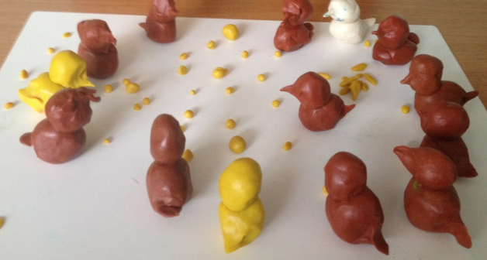

Ход занятия
Воспитатель: Ребята, как вы думаете, птичкам перезимовать зиму легко или трудно? (Трудно.)
Воспитатель: Почему? (Трудно добывать корм.)
Воспитатель: А как мы им можем помочь? (Развесить кормушки, в которые насыпать корм)
Воспитатель. У нас в группе кормушка, в которую мы поместим друзей нашей гостьи и насыпем зёрнышек, которые птички будут клевать.
Давайте рассмотрим, как выглядит птичка (слайд или картинка с изображением птички – воробей)
Воспитатель: На что похоже тело? (Оно похоже на яйцо, один конец, где хвостик уже другого).
Воспитатель: На что похожа голова птички? (На шар)
Воспитатель: Она меньше чем туловище? (Да)
Воспитатель: Какой клювик у птички? (Остренький)
Воспитатель: Какой хвостик? (Вытянутый и слегка приплюснутый.)
Воспитатель: Кусок пластилина делим на 3 части: пополам и одну половинку еще пополам. Из самого большого мы будем лепить туловище, оно похоже на яйцо. (Осуществляем показ)У птички есть хвостик, оттягиваем из узкой части хвост и приплющиваем его руками. А головка у меня уже готова. Как мы ее будем лепить? (Катаем шарик и потом не забываем о клювике его надо прищипнуть).
Моя птичка клюет зернышки, поэтому голова у неё опущена вниз. Я её помещаю на кормушку. Посмотрите, какая замечательная птичка у меня получилась .
Пальчиковая гимнастика:
Сколько птиц к кормушке нашей Дети ритмично сжимают и разжимают кулаки.
Прилетело? Мы расскажем. Машут перекрестно сложенными ладонями.
Две синицы, воробей, Загибают пальцы на руках.
Шесть щеглов и голубей,
Дятел в пестрых перышках.
Всем хватило зернышек! «Насыпают» корм в кормушку.
(Н. Нищева)

Пятница 03 апреля 2020 год
Рисование

Тема: Красивая птичка.
Программное содержание. Учит детей рисовать птичку, передавая форму тела (овальная), частей, красивое оперение. Упражнять в рисовании красками, кистью. Развивать образное восприятие, воображение. Расширять представление о красоте.
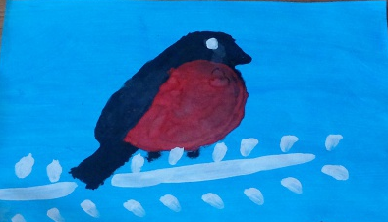

Ход занятия:
Воспитатель: Ребята, в какое время года можно услышать звонкое пение птиц? (Весной, летом). Правильно, а сейчас какое время года? (ответы детей)
Правильно, сейчас зима. Осенью мы с вами беседовали о перелётных птицах. Они на зиму улетают в тёплые края. А сейчас мы поговорим о птицах, которые остаются зимовать. Как называются эти птицы? (ответы детей) Каких зимующих птиц вы знаете?
Дети: Воробей, ворона, сорока, синица, голубь, снегирь.
К нам в гости должна прилететь птица, но сначала вы должны отгадать загадку, что это за птица?
Красногрудый, чернокрылый,
Любит зёрнышки клевать,
С первым снегом на рябине
Он появится опять.
Что это за птица? (снегирь)
Воспитатель: Правильно, это снегирь. Посмотрите вот и снегирь прилетел.
II. Основная часть
Воспитатель: Снегирь получил своё название от слова снег, так как прилетает к нам в город с первым снегом, живёт всю зиму, а потом опять улетает в лес. Это очень красивая и спокойная птица. У неё красная грудка, чёрная маленькая голова, длинный хвост, крепкий и толстый клюв. Как вы думаете, чем питается снегири? (ответы детей) Правильно, снегири питаются семенами деревьев, семенами шишек, ягодами рябины.
У этой птицы голос очень слабый. Слышно только тихое посвистывание. Но оттенков у его песенки множество. Своим свистом они могут позвать друзей или предупредить об опасности.
Воспитатель: наш снегирь грустный, я его встретила утром, когда шла в детский сад и спросила его: «Снегирь, а почему ты такой грустный?» Он мне ответил, что у него нет друзей) Как мы можем ему помочь? (ответы детей)
Снегири очень дружные и живут всегда стайкой. Поэтому и наш снегирь хочет много друзей.
Сначала рассмотрим образец. Посмотрите на снегиря.
Из каких частей состоит птица? (ответы детей – туловище) Какой оно формы? (овальной) Какого цвета? (ответы детей)
Какая голова? (она круглая, маленькая и чёрная) Голова меньше, чем туловище. Находится впереди и немного сверху.
Что находится на голове? (глаза, клюв) Чем заканчивается туловище? (хвостом) Какой хвост? (длинный и чёрный)
Мы с вами рассмотрели снегиря. Теперь немного отдохнем.
Физкультминутка.
-Вот на ветках, посмотри!
В красных майках снегири!
Распушили пёрышки,
Греются на солнышке.
Головой вертят.
Улететь хотят.
Воспитатель: ребята, мы сегодня, будем с вами рисовать, как настоящие художники, а теперь, я вам покажу как правильно рисовать птичку-снегиря.
Необходимо немного отступить вверх от ветки. И нарисовать овал, закрасить его. Рисую голову. Она меньше туловища, находится впереди и немного сверху. Рисую круг, закрашиваю, рисую клюв. С другой стороны рисую хвост. Он длинный и чёрный. Две ножки. На туловище рисую крыло овальной формы с чуть заострённым концом. Вот и готов снегирь. А теперь и вы приступайте к работе.
Воспитатель: Ребята, вы помогли нашему снегирю. Посмотрите, как он развеселился. Какая у него большая и дружная семья. Снегирь говорит вам спасибо!
III. Заключительная часть
Воспитатель: Ребята, кто к нам приходил в гости?
- Зачем он к нам приходил?
- Как мы помогли снегирю?
- У вас все получилось или были трудности? (Какие трудности)
Ну, а сегодня, когда мы с вами пойдем на улицу и рассмотрим, какие птицы прилетают к нам на участок.

II неделя
Четверг 09 апреля 2020 год
Аппликация
Тема: Загадки.
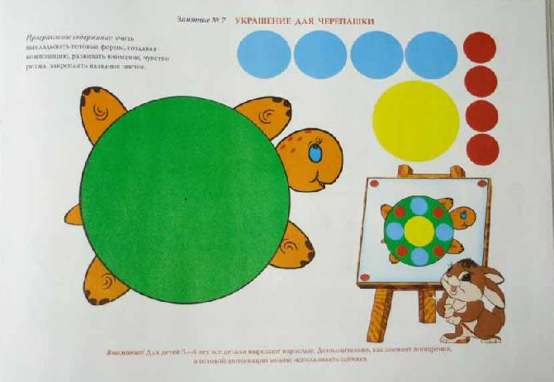
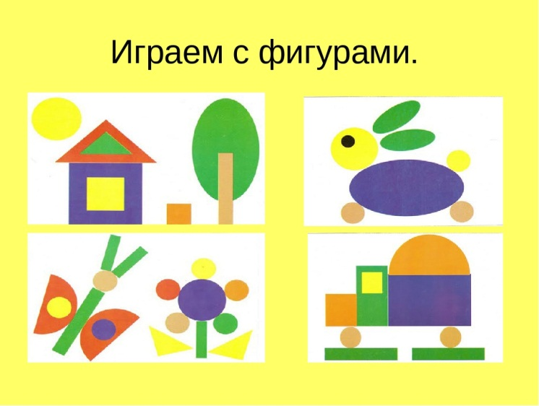
Программное содержание. Закреплять умение детей соотносить плоские геометрические фигуры с формой частей предметов, составлять изображение из готовых частей, самостоятельно вырезать мелкие детали. Упражнять в аккуратном наклеивании. Развивать творчество, образное восприятие, образные представления, воображения.

Ход занятия:
Взрослый: Мы с тобой читали разные пословицы, считалки, небылицы, а теперь отгадай, о чем мы будем говорить:
Загадать - радость,
отгадать - сладость!" (загадка)
Загадка это краткое описание какого либо предмета.
Взрослый: Почему загадку назвали "загадкой"?
Потому что ответы на неё знают не все. И для того чтобы ее отгадать нужно хорошо подумать.
Загадка непременно подразумевает отгадку. сегодня ты будешь изготавливать из бумаги необычные отгадки - ответы на мои загадки.
Твоя аппликация будет разной, необычной. Я буду загадывать тебе разные загадки, а ты наклеивай на белую бумагу отгадку.
На моем столе лежат заготовки из цветной бумаги (всевозможные фигуры - круг, прямоугольник, квадрат) это твои отгадки. Если ты отгадал загадку, выбирай для себя отгадку, которую будешь наклеивать на бумагу.
Взрослый: Загадываю загадку о транспорте:
По волнам дворец плывет,
На себе людей везет.
Ребенок: (Корабль)
Взрослый: А теперь о растениях
Синенький звонок висит,
Никогда он не звенит.
Ребенок:(Колокольчик).
Взрослый: загадка про игрушки
Не заставишь лежа спать.
Лишь уложишь - хочет встать.
По упрямее барашка
Это кукла
Ребенок: (Неваляшка)
Взрослый: Загадка
Вот огромный шумный мир
В нем 400 квартир
Пять подъездов, домофоны,
остекленные балконы.
Ребенок: (Дом)

Взрослый отдает заготовки отгадоки, ребенок аккуратно наклеивает их на бумагу. Итог: взрослый рассматривает работы ребенка.

Пятница 10 апреля 2020 год
Декоративное рисование
Тема: Украсим платьице кукле.
Программное содержание. Учить детей составлять узор из знакомых элементов (полосы, точки, круги). Развивать творчество, эстетическое восприятие, воображение

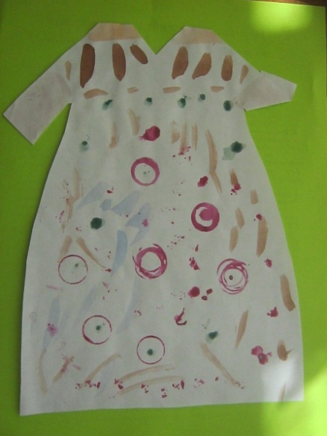
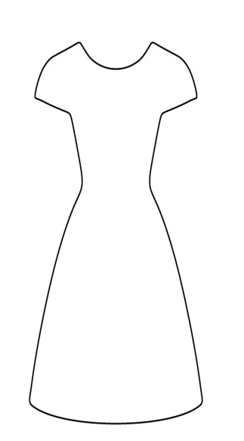
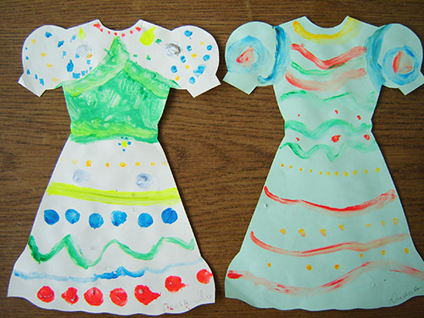

Ход занятия.
Совместное приветствие (психогимнастика):
Дружно за руки возьмемся
И почувствуем тепло.
Повернемся, улыбнемся –
Словно наше солнышко.
Мы Малыши-Карандаши –да-да-да.
Мы ребята дружные - да - да – да.
Мы совсем не скучные – да – да – да.
Настроение – отличное – да – да - да.
Все готовы – да – да – да.
Ну, тогда приступим- да-да-да.
Ребята, сегодня к нам в гости пришла куколка. Она хотела прийти к нам в красивом и нарядном платье. Но по дороге на её платье попал снег. В садике, как вы думаете ,что случилось со снегом?... правильно- он растаял, превратился в воду и весь узор смылся. Куколка расстроилась.
Прочитать стихотворение:
Как любая кукла
Я люблю наряды
Ведь нарядной кукле
Дети будут рады.
Ребята скажите, пожалуйста, а кто шьёт платья? А из чего шьют платья? А какие бывают платья?
Куколка просит нас украсить её платье узорами. Ребята поможем куколке?
Давайте ребята для этого вспомним и рассмотрим вместе, какие узоры бывают на платьях. Посмотрите, вот Матрёшка – яркая, нарядная. На её платье изображены цветы. Какие цветы вы видите? А что ещё вы видите? Если вы видите цветочки, травинки, листочки, веточки то узор называется растительным.
Ребята, кто помнит какая это игрушка? Правильно - это дымковская игрушка. Посмотрите, какими узорами украшено её платье - у дымковской игрушки узоры геометрические, фигурные (кружки, треугольники, квадратики).
Основная часть.
Сейчас ребята попробуем нарисовать узоры.? Но сначала приготовим наши пальчики (пальчиковая гимнастика):
Киска ниточки мотала и клубочки продавала (пальцы сжаты в кулачок, имитация движения наматывания ниток).
Сколько стоят? (сгибаем и разгибаем пальцы)
Два рубля (показывают столько пальчиков, сколько назвали, можно менять варианты).
Покупайте у меня (движения ладошками «зовём к себе»).
Ребята, наши пальчики готовы, присаживайтесь за столы.
Воспитатель вместе с детьми обговаривает технику раскрашивания.
А теперь скажем такие слова:
« Сяду прямо, не согнусь, за работу я возьмусь. Молодцы! Приступаем к работе».
Дети раскрашивают платья.
Заключительная часть. Рефлексия.
-Ребята вам понравилось украшать платье? Давайте посмотрим, что у вас получилось. Молодцы, как красиво у всех получилось. Скажите, пожалуйста, что мы делали сегодня на занятии? Что вам понравилось?
Куколка говорит вам спасибо, и ей так понравилось у нас, что она решила немного у нас погостить.

III неделя
Четверг 16 апреля 2020 год

Лепка
Тема: Мисочка
Программное содержание. Учить детей лепить, используя знакомые приемы (раскатывание шара, сплющивание) и новые – вдавливание и оттягивание краев, уравнивания их пальцами.
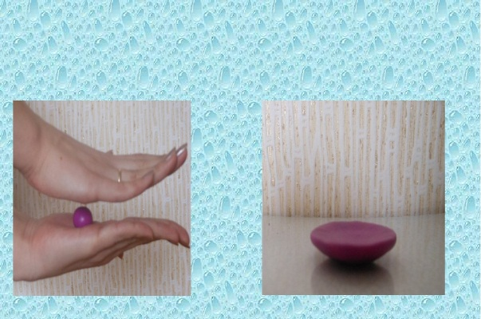
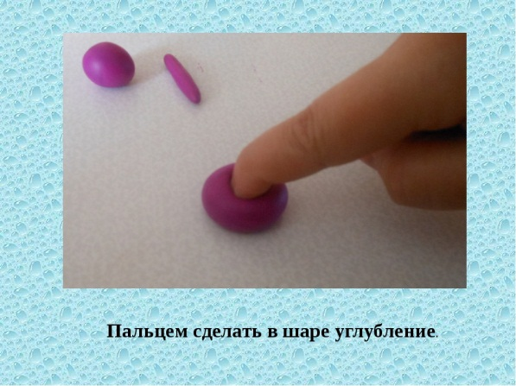

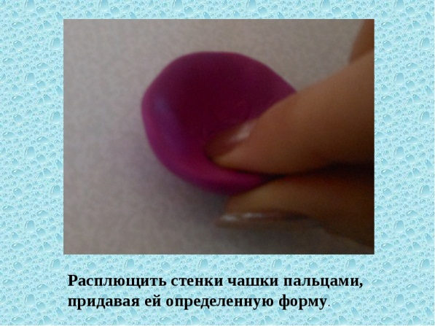
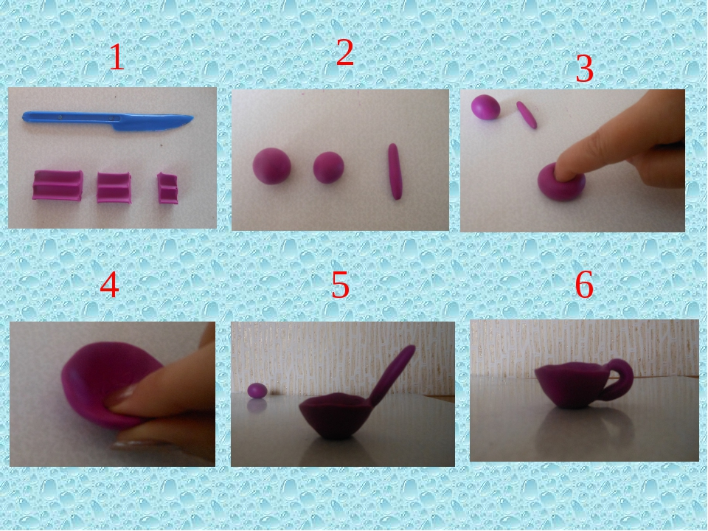

Воспитатель: Сегодня к нам в гости пришла гостья. А кто это постарайтесь отгадать по отрывку из сказки.
Долго, долго целовала
И ласкала их она,
Поливала, умывала.
Полоскала их она.
«Уж не буду, уж не буду
Я посуду обижать.
Буду, буду я посуду
И любить и уважать!»
-Кто это?
Воспитатель выставляет картину из сказки «Федорино горе».
Воспитатель: Ребята, а Федору вам жалко? (ответы детей, прошу аргументировать свой ответ)

Воспитатель: Ребята, стареньким людям надо помогать, им очень трудно с хозяйством управляться. Давайте поможем Федоре, слепим и подарим ей новую красивую мисочку.
Воспитатель: А что такое мисочка?
Приглашаю подойти всех к столу, на котором стоят разные мисочки.
Воспитатель: Мисочка – это глубокая тарелка, в которую накладывают или наливают еду. Она круглая с высокими краями.
Воспитатель: Прежде чем вылепить мисочку, давайте рассмотрим, что есть у мисочки.
Дети: Стенки, дно.
Воспитатель: Какой формы дно у мисочки?
Дети: Круглое.
Воспитатель: Какая часть шире у мисочки: нижняя или верхняя?
Дети: Верхняя.
Воспитатель: Какого цвета мисочка?
Воспитатель: Сейчас я вам покажу, как надо лепить мисочку. Беру кусок пластилина и положу его на ладонь левой руки. Прикрываю пластилин ладонью правой руки. После этого я начинаю раскатывать шар. Как надо раскатать шар?
Дети: Круговыми движениями.
Воспитатель: Когда я раскатываю шарик, пальцы должны быть вместе, ладони гладкие. Раскатываю обеими руками. Вот, ребята, посмотрите, что у меня получилось!
Дети: Шарик.
Воспитатель: Чтобы из шарика получить мисочку, вдавливаю середину пальцем и оттягиваю края вверх. Подравниваю края, чтобы она получилась ровной и гладкой. Вот ребята, у меня получилась мисочка.
Воспитатель: Ребята, покажите ладошки, пальчики дружные, погладьте ладошки. Посмотрите на ладошки и улыбнитесь. Готовы пальчики трудиться? Берем пластилин в левую руку и приступаем к работе.(Во время занятия проверяю осанку детей, если требуется оказываю индивидуальную помощь.)
(дети лепят под музыку)
Воспитатель: Ребята, посмотрите, какие красивые мисочки получились у вас. А вам понравилось лепить? Скажи, какая тебе мисочка понравилась?
Почему? Найдите самую большую мисочку. Покажите самую маленькую мисочку. Найдите самую глубокую мисочку. Найдите самую гладкую, ровную мисочку.
Воспитатель: Спасибо, дети, Федора очень рада за новые мисочки. Молодцы, ребята, вы все очень хорошо справились с заданием. Все делали до конца аккуратно, красиво и правильно.

Пятница 17 апреля 2020 год
Рисование
Тема: Сказочный домик-теремок
Программное содержание. Учить детей передавать в рисунке образ сказки. Развивать образные представления, воображение, самостоятельность и творчество в изображении и украшении сказочного домика. Совершенствовать приемы закрашивания.

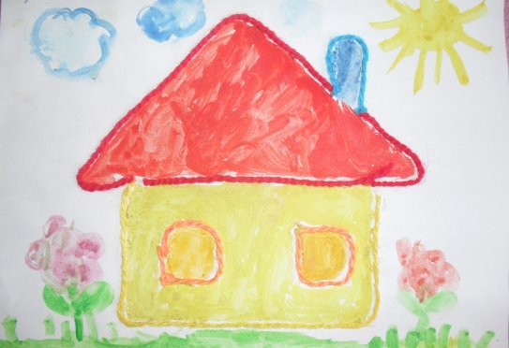
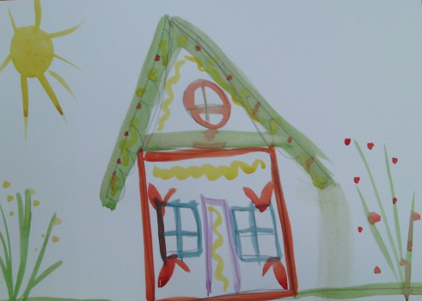
Ход занятия
Дети, я очень рада видеть вас. Возьмитесь за ручки и улыбнитесь друг другу. Отлично. И нашим гостям улыбнемся. Поприветствуем их, помашем рукой. Вот какое доброе хорошее настроение мы подарили нашим гостям и себе!
Дети, вы любите сказки? Я тоже очень люблю сказки.
Сказок много есть на свете, эти сказки любят дети.
(На столе стоит теремок, выстроенный из мягкого конструктора)
Посмотрите, дети,
Стоит в поле теремок,
Он не низок, не высок.
-Дети, давайте с вами вспомним сказку «Теремок».
- Кто жил в теремочке? (мышка, лягушка, зайчик, волк, лисичка)
- Теремок развалился, его сломали. А кто его сломал? (мишка).
(Появляется мишка).
- Дети, я не хотел разрушать дом, я хотел в нем жить, просто не влез. Почему мишка не смог влезть в домик? (мишка большой).
- А домик, какой? (маленький).
- А куда разбежались все зверушки? (в лес).
- Ах ты, мишка – мишенька,
Теремок ты развалил.
Что же делать?
Как же быть?
Где же звери будут жить?
- Поможем жителям теремка и нарисуем каждому по домику?
А мишка посмотрит, как мы рисуем домики-теремочки для зверушек.
- Давайте пройдём на свои места и начнём работу.
(Дети садятся за столы).
Основная часть:
- А теперь, давайте приготовим ваши пальчики к работе.
Пальчиковая гимнастика
Дружно пальцы встали в ряд (Показываем ладони пальчиками вверх)
Десять крепеньких ребят. (Сжимаем и разжимаем кулачки)
Эти два – всему указки
Все покажут без подсказки. (Показываем указательные пальчики)
Эти – два середнячка
Два здоровых бодрячка. (Показываем средние пальчики)
Ну, а эти безымянны
Молчуны, всегда упрямы. (Показываем безымянные пальчики)
Два мизинца-коротышки
Непоседы и плутишки. (Показываем мизинчики)
Пальцы главные средь них
Два больших и удалых
(Показываем большие пальчики, а остальные сжимаем в кулачки)
- Давайте подумаем, с чего мы начнём рисовать домик? (ответы детей)
- Правильно, нарисуем корпус, т. е дом без крыши, а корпус дома на какую геометрическую фигуру похож (Квадрат)
- А затем рисуем крышу. Крыша, какой формы? (Треугольной)
- Потом крыльцо и окно.
- А сейчас вспомним, как нужно держать кисть?
1. Кисть нужно держать между тремя пальцами: большим и средним, придерживая сверху указательным, сразу за железным наконечником, не сжимая сильно пальцами.
2. При рисовании различных линий кисть надо вести по ворсу, поэтому рука с кистью движется впереди линии.
3. При рисовании широких линий нужно опираться на весь ворс кисти, палочку держать наклонно к бумаге.
4. Чтобы нарисовать тонкую линию, кисть нужно держать палочкой вверх и касаться бумаги концом кисти.
А сейчас закроем глаза, и представим себе красивую картинку сказочного домика - теремка. Свои представления нарисуем на бумаге.
Физминутка:
Разбежались по лужайке
Мишки, лисоньки и зайки (Ходьба на месте)
Стали весело кружиться
Стали звери веселиться. (Кружатся)
Раз – прыжок, два – прыжок
Отдыхай и ты, дружок. (Прыгают на месте)
В процессе рисования уточнять, если нужно, способы изображения прямоугольных и квадратных форм, приёмы закрашивания красками.
- При закрашивании рисунков кистью линии нужно накладывать рядом, вести их в одном направлении и только в одну сторону, каждый раз начиная движение сверху или слева (а не туда - обратно, как карандашом)
- Каждую линию при рисовании и при закрашивании нужно проводить только один раз.
- Вести линию нужно сразу, не останавливаясь.
Во время самостоятельной деятельности подсказывать, помогать. Напоминать, что окно следует рисовать только после того, как высохнет краска на стене. Пока она высыхает, можно рисовать крышу и вносить дополнения в рисунок (что-то возле дома, над домом, на доме).
Заключительная часть:
В заключение надо отметить разную окраску, форму домов и окон, похвалить тех, кто внёс интересные дополнения в рисунок. Например: «Возле этого домика вырос цветок (кустик, дерево). А здесь сделали забор, а тут у дома выросла трава. В небе светит солнышко. Из трубы этого дома идет дым, значит, топят печку» и т. п.

IV неделя
Четверг 23 апреля 2020 год
Аппликация
Тема: Вырежи и наклей что хочешь.
Программное содержание. Учить детей задумывать изображение, подчинять замыслу последующую работу. Учить вырезать из бумаги прямоугольные и округлые части предметов, мелкие детали. Воспитывать самостоятельность, творчество.

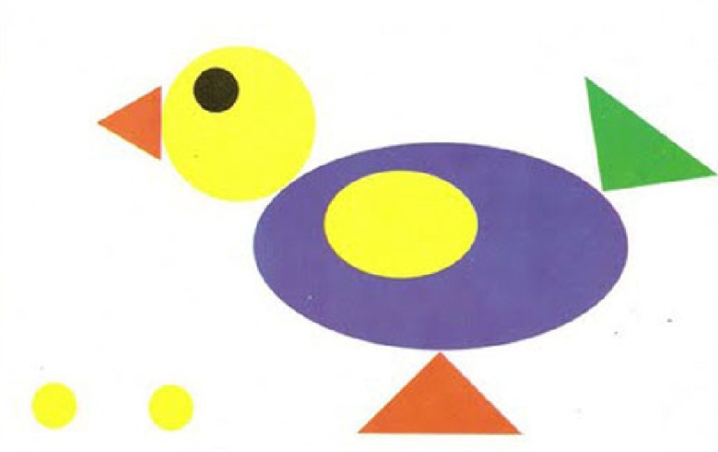
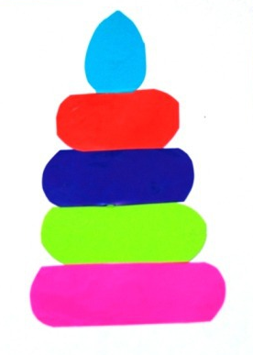

Ход занятия.
- Игровая ситуация: Я чудесный мешочек всем ребятам я дружочек, очень хочется мне знать с чем вы любите играть. Ребята, хотите узнать, что спряталось в чудесном мешочке?
- Проблемная ситуация: ребята достают из мешочка детали конструктора.
-Что это? (детали конструктора)
Основная часть
- рассматривание деталей, уточнение формы и цвета деталей (куб, кирпичик, трехгранная призма).
- Что можно построить из этих деталей (ворота, дом, гараж, мост, арку).
- Предложить нескольким детям построить различные постройки. (Пока дети строят, уточнять какие детали используются для постройки).
-Рассмотреть и уточнить у детей, какие геометрические фигуры лежат в основе деталей конструктора (куб – квадрат, кирпичик – прямоугольник, трехгранная призма – треугольник).
- Физкультминутка «Все ребята дружно встали»
- Обратить внимание детей на лежащие на столах полоски бумаги.
- Какого они цвета.
- А можно из этих полосок составить постройку?
- Подвести их к тому, что полоски необходимо разрезать, что бы получить необходимые детали.
- Как нужно разрезать полоску, чтобы получить детали нужной формы? (Если дети что-то упустят, напомнить, как необходимо разрезать полоску)
- Предложить детям подумать, какую постройку они хотели бы создать, и какие детали им нужны для этого.
- Предложить подумать, какие цвета в сочетании смотрятся красиво и подобрать их для аппликации.
Пальчиковая гимнастика «Дом»
На поляне дом стоит, («Дом» изобразить двумя руками, крышу дома - пальцы левой и правой рук соприкасаются друг с другом).
Ну а к дому путь закрыт. (Правая и левая руки повернуты ладонями к себе, средние пальцы соприкасаются друг с другом, большие пальцы — вверх («ворота»).
Мы ворота открываем, (Ладони разворачиваются параллельно друг другу)
В этот домик приглашаем.
- Предложить детям начать работу, вырезать и наклеить красивую постройку, кто какую захочет.
- Самостоятельная работа детей (контролировать работу с ножницами)
- В конце занятия полюбоваться работами. Дети рассказывают, что у них получилось. Выбрать самые интересные постройки.
Заключительная часть
- Чем мы сегодня занимались?
- Сложно было делать постройки?

Пятница 24 апреля 2020 год
Рисование

Тема: Твоя любимая кукла.
Программное содержание. Учить детей создавать в рисунке образ любимой игрушки. Закреплять умение передавать форму, расположение частей фигуры человека, их относительную величину. Продолжать учить рисовать крупно, во весь лист. Упражнять в рисовании и закрашивании. Продолжать учить рассматривать рисунки, обосновать свой выбор.
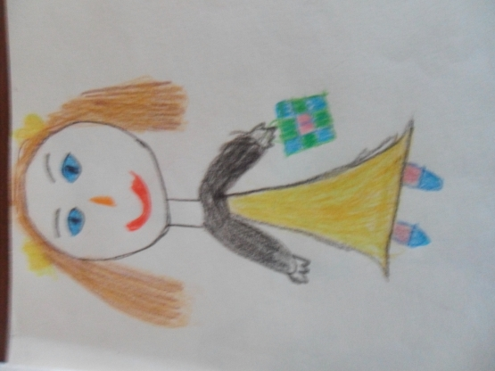
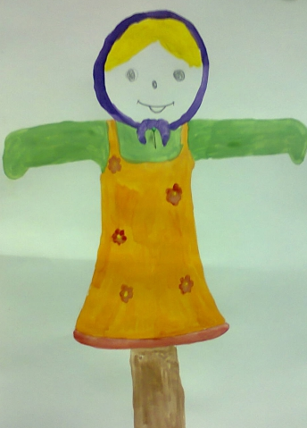
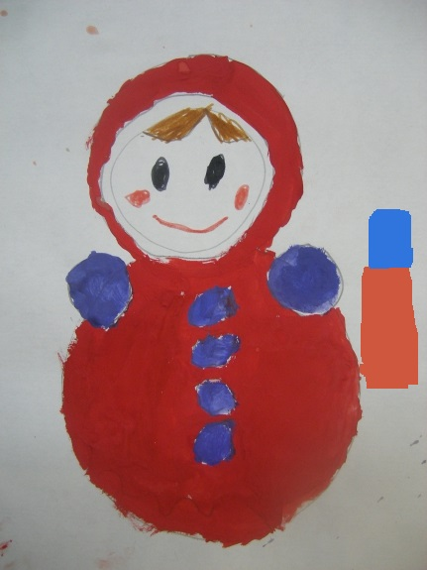

Ход занятия.
Воспитатель: Ребята, к нам сегодня пришла гостья. Хотите узнать кто это? Узнаете, если сумеете отгадать вот такую загадку:
Я хорошая игрушка,
Буду девочкам подружка,
Я могу сидеть в коляске,
Закрывать умею глазки. (кукла)
Ответы детей.
Воспитатель: Молодцы ребята, правильно отгадали загадку. А зовут нашу гостью Машенька, и пришла она к нам в гости не одна, а со своими лучшими подружками. Посмотрите, какие они все разные. Тут и кукла – барышня, кукла – солдат, кукла – Барби и вот такие старинные куклы, которые раньше делали из дерева, соломы, тряпочек.
Но куклы ребята – это, прежде всего игрушки. А значит с ними можно поиграть во множество интересных игр.
А скажите, пожалуйста, вы любите играть с куклами? Какие куклы есть у вас дома?
Как вы в них играете? Ответы детей.
Воспитатель: А сейчас ребята, давайте представим, что нас заколдовал добрый волшебник, и мы с вами стали большими куклами и немного поиграем.

Физкультминутка про куклу.
Куколка стоит,…..Куколка сидит, Куколка встает,
Куколка идёт,….Куколка топает, Куколка хлопает,
Куколка прыгает, Куколка глазки закрывает, и тихонечко засыпает.
Воспитатель: Какие молодцы. Детки, а ведь мы с вами можем не только играть в кукол, но еще можем нарисовать ее. Но для начала давайте рассмотрим, из каких геометрических фигур состоит кукла. Я буду показывать, а вы мне назовите их.
Я вам куклу покажу,
И про куклу расскажу.
Вот у куклы голова,
С носиком и с глазками. (круг)
Вот у куклы сарафан
С рюшечкой и с бантиком. (треугольник)
Вот у куклы ручки, (треугольник)
Вот у куклы ножки, (прямоугольник)
А на них сапожки.
Воспитатель: Все правильно назвали. Молодцы. А теперь посмотрите внимательно, как я буду работать с рисунком. Начинать рисовать необходимо с головы. Затем рисуем туловище, руки, ноги. Но чтобы рисунки получились аккуратными и красивыми, нам надо разогреть наши пальчики.
Пальчиковая игра
В прятки пальчики играли,
И головки убирали,
Вот так этак, вот так-так,
И головки убирали.
(Ритмично сгибать и разгибать пальчики)
Дети выполняют работу, у кого не получается, воспитатель помогает.
ИТОГ: Воспитатель: Ой, ребятки, какие же вы молодцы! На сегодняшнем занятии вы очень хорошо поработали. Посмотрите, каких веселых и красивых кукол мы с вами нарисовали! Вам нравится? И гостье нашей, Машеньке, тоже понравились. Давайте повесим их на выставку, а когда ваши папы и мамы придут к нам в гости, тоже полюбуются ими.

V неделя
Четверг30 апреля 2020 год
Лепка
Тема: Козлёночек
Программное содержание: Учить детей лепить четвероного животного (овальное тело, голова, прямые ноги). Закреплять приемы лепки: раскатывание между ладонями, прикрепление частей к вылепленному телу животного, сглаживание мест скрепления, прищипывание и т.п. Развивать сенсомоторный опыт.

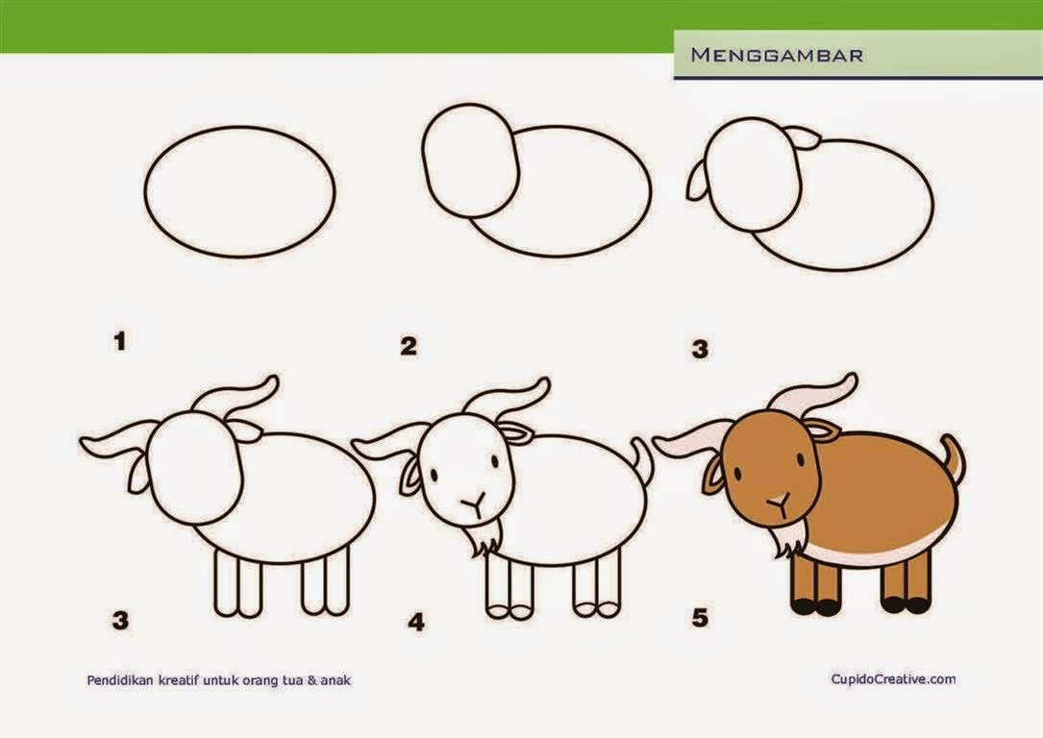
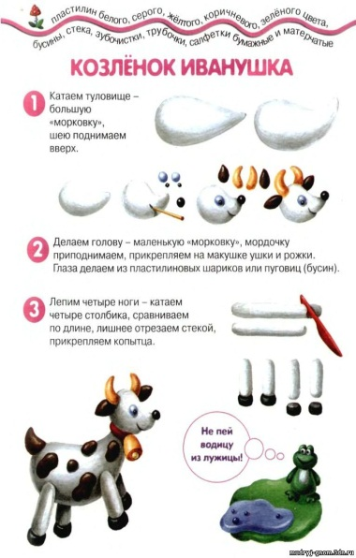

Ход занятия.
Воспитатель: Дети, сегодня к нам в гости придет необыкновенный гость. Отгадайте, кто это?
- Любопытный, озорной,
И мотает головой,
Прыгает, бодается,
Как он называется?
Дети:- Козленок
Воспитатель: - Верно, это козленок.
-Посмотрите, какой красивый козленок. Только почему-то он грустный, не весело ему.
-Козленочек мне шепнул на ушко, что он совсем один. Он просит нас, чтоб мы ему помогли найти его друзей. А его друзья спрятались в сказке.
-Скажите, а вы знаете сказки про козлят?
Дети:- Да
Воспитатель:- Какие?
Дети: «Сестрица Аленушка и братец Иванушка», «Волк и семеро козлят»
Воспитатель:- Молодцы.
Козленочек говорит, что его друзья спрятались в одной из этих сказок, но не знает в какой и просит, чтобы я вам прочитала отрывок из этой сказки. Вы внимательно послушайте и попробуйте отгадать, из какой же сказки этот отрывок.
(читаю отрывок из сказки «Волк и семеро козлят»)
«- Козлятушки, ребятушки!
Отопритеся, отворитеся!
Ваша мать пришла - молока принесла;
Бежит молоко по вымечку,
Из вымечка по копытечку,
Из копытечка во сыру землю!
Козлята отворили дверь, волк кинулся в избу и всех козлят съел. Только один козленочек спрятался в печке.»
-Вот такой отрывок небольшой, скажите из какой сказки он?
Дети: - Этот отрывок из сказки «Волк и семеро козлят»
Воспитатель: - Да правильно вы сказали, этот отрывок из сказки «Волк и семеро козлят»
-А как мы можем помочь нашему козленочку, как вы думаете?
Дети: - Слепить друзей из пластилина.
Воспитатель: - Конечно, мы сейчас поможем козленку найти своих друзей, мы с вами слепим из пластилина.
Прежде чем начать лепить я предлагаю сделать физминутку.
Физминутка.
Утром козлик наш проснулся, потянулся, улыбнулся.
Раз – росой он умылся, два – изящно покрутился,
Три – нагнулся и присел.
На четыре он привстал, а на пять он побежал. (Повторить 2 раза)
Воспитатель:- Посмотрите дети на козленочка
(Обратить внимание детей на игрушку Козленочка)
Воспитатель:- Из каких частей состоит наш козленочек?
Дети: - Из головы, туловища, ножек, хвостика,
Воспитатель: - Правильно. Посмотрите дети, какой формы голова козленочка?
Дети: - Голова козленка имеет круглую форму, или круглой формы.
Воспитатель:- А что есть на голове?
Дети: Ушки и рожки.
Воспитатель: - Какой формы туловище?
Дети: - Туловище имеет форму овала или овальное, овальной формы.
Воспитатель: - На что похожи ноги и хвостик?
Дети: - Ноги и хвостик похожи на палочки.
Воспитатель: - Дети посмотрите какого козленочка я вылепила. Вот такого козленочка мы вылепим.
(Объяснение задания: последовательности лепки козлика)
Пластилин мы разделим на 3 части: большую, поменьше, маленькую часть.
-Из большой части пластилина мы лепим туловище козленка, которая имеет форму овала. Для этого мы наш пластилин раскатываем на ладошках. Округляем концы нашего туловища давящими движениями указательным пальцем. Туловище козленка готова.
-Из части, которая поменьше, мы лепим голову козленка.
Воспитатель:- Какой формы голова?
Дети:- Круглая.
Воспитатель: Раскатываем пластилин круговыми движениями. Голова козленка готова.
-Из маленькой части нам остается слепить ноги. Для этого мы пластилин делим на 2 ровные частей. Каждую часть при помощи стека делим пополам на одинаковые части и раскатываем колбаску, палочки между ладонями. Ноги нашего козленочка
должны быть одинаковыми. Вот и готовы ноги козленка.
-Теперь мы будем соединять каждую деталь поочередно.
-Сначала мы соединяем туловище и голову. Затем соединяем поочередно передние ножки, задние ножки путем сглаживания между собой.
-Остается нам слепить ушки и рожки, хвостик. Их мы будем вытягивать. Так же вытягиваем мордочку.
-С помощью большого и указательного пальца мы прищипываем боковую сторону головы и вытягиваем ушки с обеих сторон, с верхней стороны головы также вытягиваем рожки.
-А глазки, можно сделать другим цветом, чтобы было видно.
А сейчас мы с вами разомнем наши пальчики и сделаем пальчиковую гимнастику.
Пальчиковая гимнастика
Пластилин в руки мы возьмем,
И получше разомнем.
На кусочки все разделим,
Козлика лепить начнем:
Мы скатаем голову,
Ноги – раскатаем.
Штанишки словно колокол,
Их соединяем.
Выполняют движения за воспитателем:
(сжимают и разжимают пальчики)
(показывают, как отрывают кусочки)
(движение, имитирующее скатывание шарика между ладонями)
(движение, имитирующие скатывание колбаски между ладоней)
(соединяют пальцы двух рук друг с другом в виде домика)
(Самостоятельная продуктивная деятельность детей).
Рефлексия:
Воспитатель: -Какие красивые получились у нас козлятки, веселые, шаловливые.
- Молодцы! Подойдите ко мне, поставьте игрушки на подставку, вот какие замечательные козлики у вас получились!
-Посмотрите как повеселел наш козленочек, обрадовался, что нашел своих друзей.
На этом наше занятие подошло к концу, всем спасибо!

